ПрофВести
№ 03 (10) 2017, апрель

1 мая – день солидарности трудящихся!

Около тысячи работников образовательных учреждений г. Владимира приняли участие в празднике Весны и Труда, который прошёл в форме шествия и митинга на
Соборной площади. Главный лозунг Первомая 2017 года: «За достойную работу, зарплату, жизнь!».
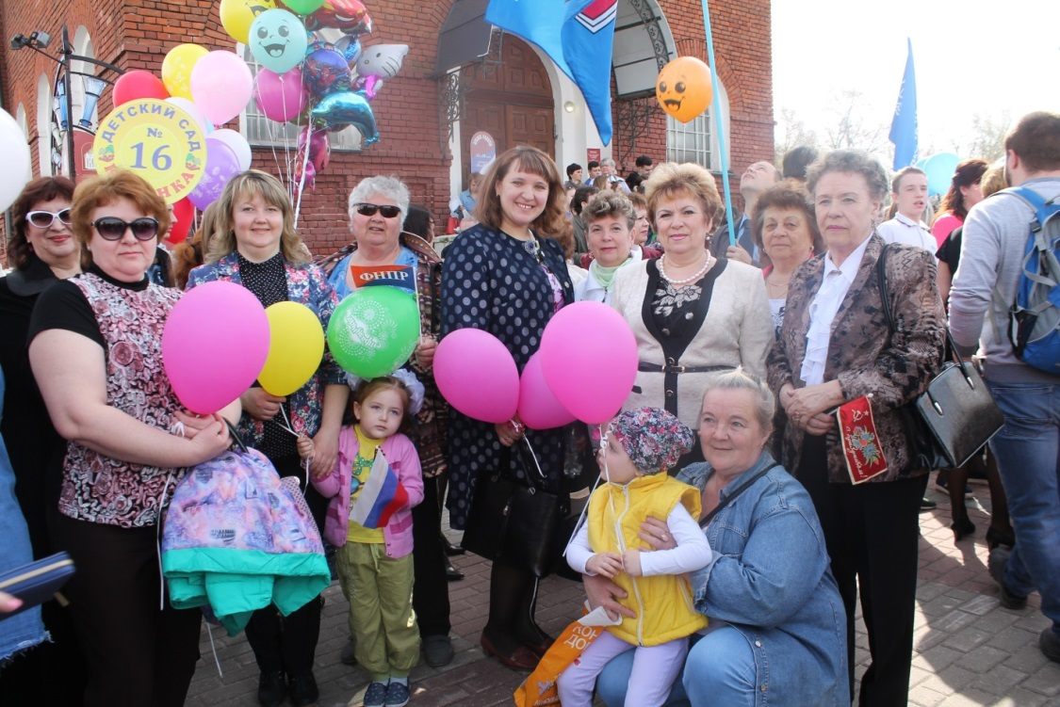
Желанный и созидательный труд - залог достойного будущего. Под знаменем профсоюзов, с транспарантом «Достойный труд! Достойная Зарплата!» колонной, украшенной воздушными шарами и цветами, педагоги и воспитатели прошли от Золотых Ворот до площади. Настроение у всех было по-настоящему праздничное.
Этому способствовала и прекрасная летняя погода!

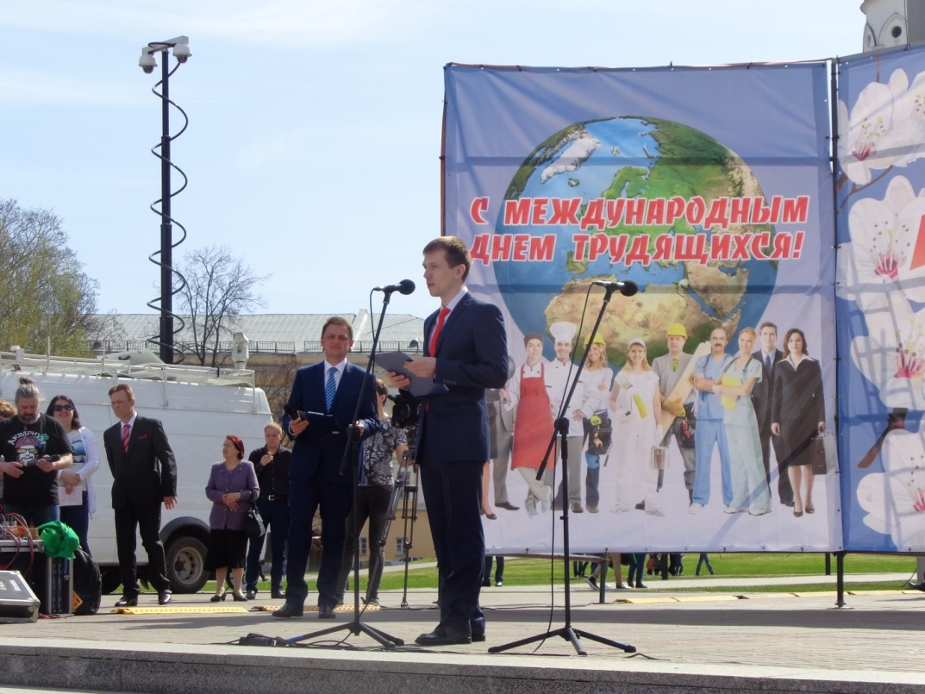
От сферы образования города на митинге выступил Семен Владимирович Малышев, и.о. директора МБОУ СОШ №42 г. Владимира. Молодой, перспективный руководитель обратился к демонстрантам: «Сегодня для всех становится очевидным, что будущее России находится в прямой зависимости от воспитания и образования. Решать поистине общенациональную задачу по формированию интеллектуального и духовно-нравственного потенциала наших детей – тех, кто завтра придёт нам на смену, призваны, прежде всего, работники системы образования: школьные учителя и воспитатели детских садов, преподаватели вузов и работники дополнительного образования, социальные педагоги и психологи. Именно поэтому профессия учителя должна восприниматься обществом как одна из важнейших. Наше завтра будет таким, какими вырастут сегодняшние воспитанники детских садов и школ.

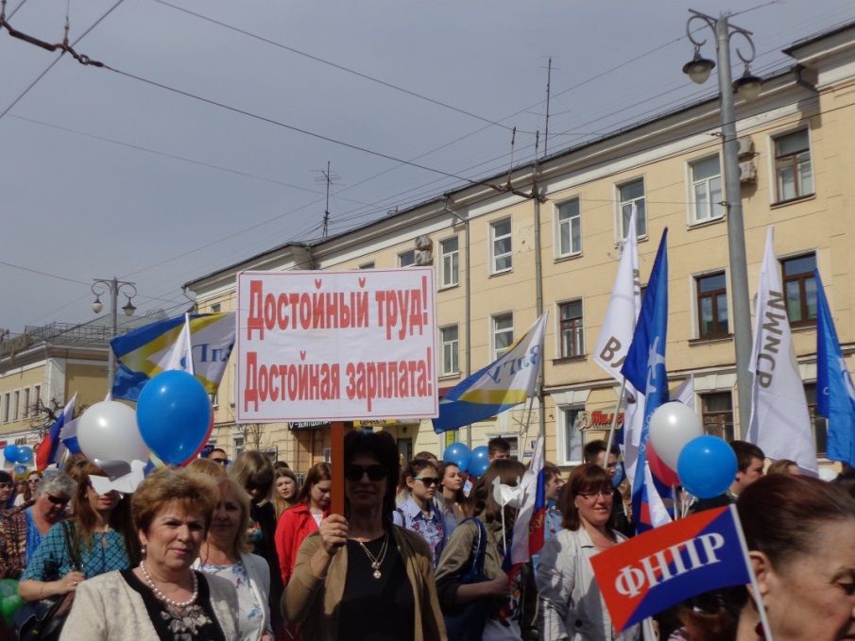
Десятилетиями с огромным количеством стран мира нас связывает лозунг: «Мир, труд, май!» И сегодня на первом месте стоит главная ценность – мир. Нашим педагогическим сообществом мы демонстрируем не только желание иметь мирное небо над головой, но и поддержку международной политики России, Президента страны Путина В.В. Мы объединены одной целью – делать все возможное, чтобы наша Родина была могущественной, процветающей страной. Страной, в которой у каждого будет возможность трудиться и отдыхать, растить детей и помогать старикам. И давайте не забывать, что только все вместе мы можем поменять этот мир к лучшему!»

Первомай - это праздник труда, без которого невозможно будущее нашего города, нашей страны!

ПрофВести
№ 03 (10) 2017, апрель

ПРОФСОЮЗ ПОМОГ!!!

Педагогическая пенсия по выслуге лет предоставляется всем педагогам, которые отработали в педагогической сфере не менее 25 лет. Возраст льготника значения не имеет.
Пенсионный фонд РФ исключает из стажа педагогических работников время службы в ВС СССР, обосновывая отказ отсутствием в пенсионном законодательстве норм, предусматривающих зачет в льготный стаж армейской службы. Но отказывать педагогам во включении в стаж службы в армии незаконно! Такие решения ПФ можно и нужно обжаловать в суде.
Совсем недавно Фрунзенский районный суд г. Владимира рассмотрел дело о включении периода службы в составе Вооруженных Сил СССР в педагогический стаж учителя технологии одной из школ г. Владимира. Исковое заявление в суд было подготовлено юрисконсультом горкома профсоюза Звёздкиной Марией Васильевной.
С 01.01.2015 г. при досрочном назначении страховой пенсии по старости педагогическим работникам для исчисления периодов соответствующей деятельности имевшей место до 1 января 1992 г. применяется Положение, утвержденное постановлением Совета Министров СССР от 17 декабря 1959 г. N 1397 «О пенсиях за выслугу лет работникам просвещения, здравоохранения и сельского хозяйства». Этим Постановлением служба в составе Вооруженных сил СССР, органах милиции и других силовых структурах включалась в педагогический стаж. Но поскольку служба в армии не являлась основной работой педагога, советское законодательство предусматривало ограничение, согласно которому не менее 2/3 льготного педагогического стажа должно быть выработано в образовательных учреждениях для детей на педагогических должностях. Все эти нюансы в исковом заявлении были учтены.
Суд удовлетворил исковые требования в полном объеме. Весь период службы в вооруженных силах, а это более двух лет, включен в педагогический стаж. Педагог на 12 лет раньше установленного законодательством пенсионного возраста получил страховую пенсию по старости.
Артемьева Е.В. – главный специалист Владимирской городской организации профсоюза работников НО и науки РФ.

ПрофВести
№ 03 (10) 2017, апрель

Мы за чистый город!
Город Владимир всегда отличался чистотой и благоустройством. Традиционно в апреле проводится месячник по санитарной очистке города. Первый весенний субботник в столице Владимирской области состоялся 8 апреля. 29 апреля по инициативе губернатора Светланы Орловой «генеральная уборка» прошла во всей Владимирской области. Финальный субботник назвали масштабной общегородской акцией «Мы за чистый город», ее девиз «Чистый Владимир начинается с тебя!».
Работники образовательных организаций города всегда активно участвуют в благоустройстве территорий своих учреждений. Инициатором всех дел являются руководители и председатели профсоюзных организаций.
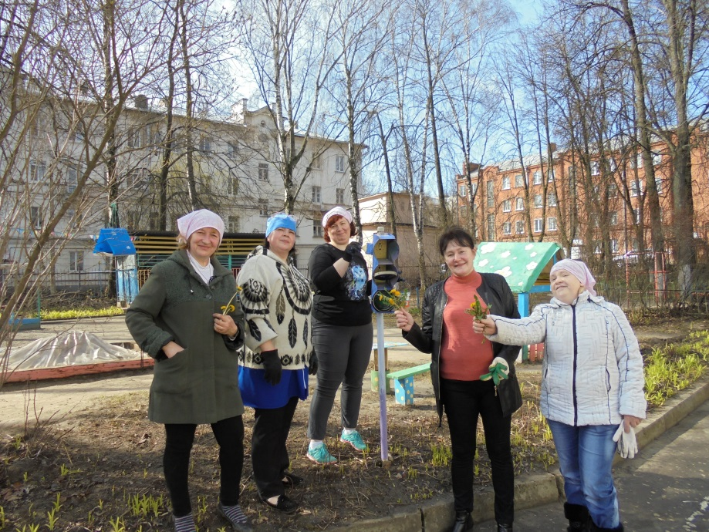
Вот как своими впечатлениями о субботнике делится председатель первички МБДОУ № 20 Кузнецова Светлана Анатольевна: «Мы, работники МБДОУ №20, любим субботники. Во-первых, на субботниках всегда отличное настроение. Во-вторых, труд на субботнике помогает снять накопившееся психологическое напряжение у всех участников. В-третьих, успеваем облагородить территорию, что тоже доставляет большую радость, т.к. в рабочее время не получается это сделать так, как хотелось бы. Наш сад небольшой, поэтому этим весенним деньком 29 апреля у нас вышло потрудиться всего семь сотрудников.
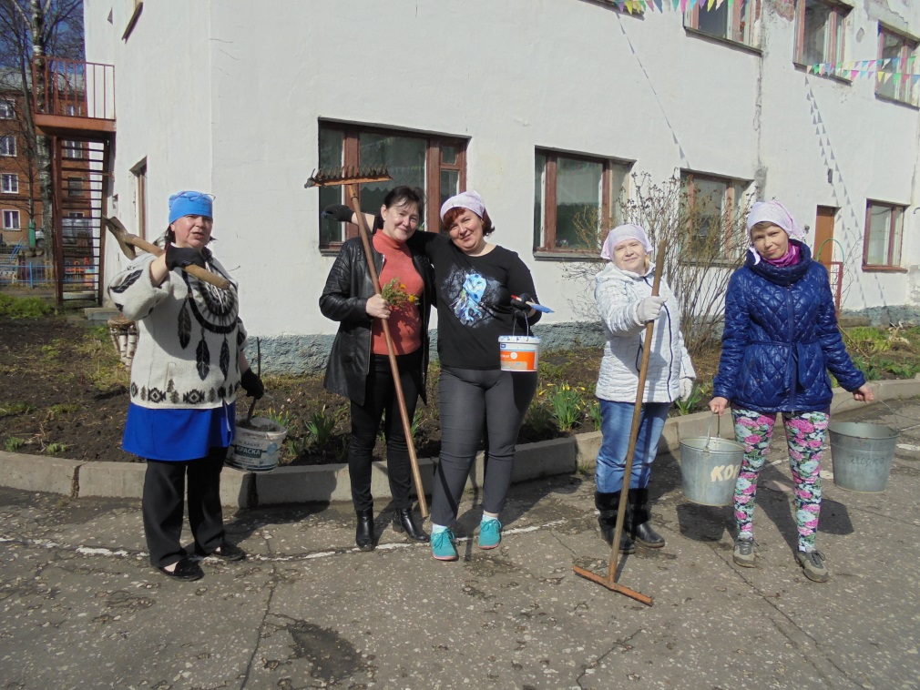
Первые пять пришедших работников были награждены легкими ситцевыми косыночками, сшитыми заведующей детского сада. Что мы успели сделать: рассадили ирисы и часть их высадили за ограждением детского сада; перенесли песок в яму после ремонта теплотрассы на спортивном участке; высадили георгины в трех цветниках; убрали кучи листьев на участке ясельной группы; покрасили цветочницу при входе в здание; покрасили 2 светофора на площадке по обучению детей правилам дорожного движения.
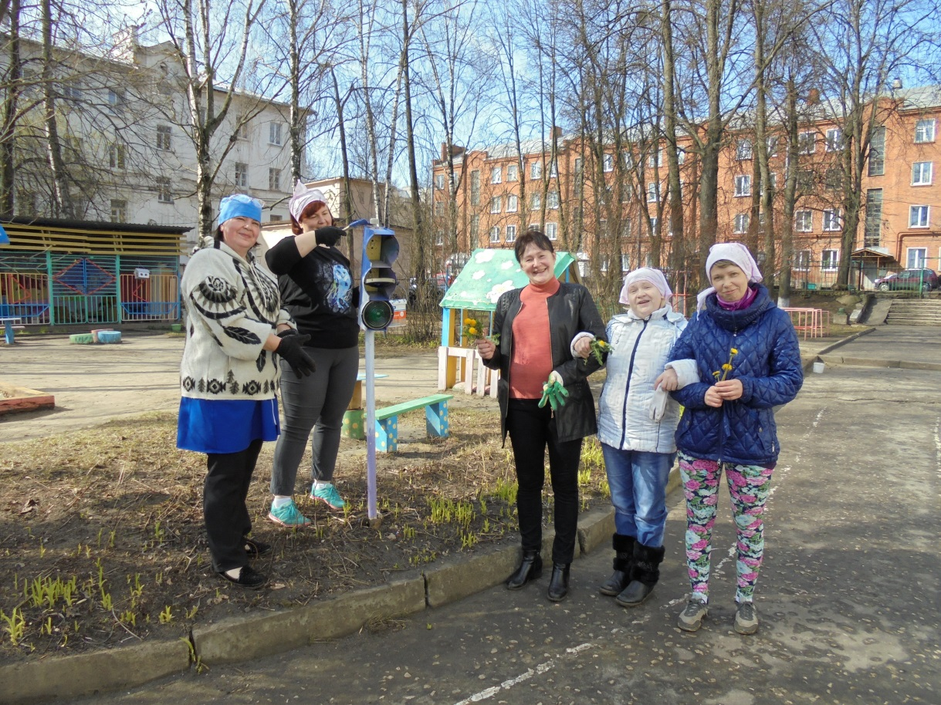

После окончания пили домашний компот, оставшийся от запасов на зиму, это вошло в традицию.
С чувством удовлетворения от того, что мы внесли свою лепту в благоустройство родного города, все разошлись по домам.

Мы гордимся, что город Владимир признан лауреатом конкурса «Самый благоустроенный город России».
ПрофВест
№ 03 (10) 2017, апрель

Уважаемые коллеги!!!
Электронный журнал "ПрофВести" предназначен для размещения в информационных уголках первичных организаций Общероссийского Профсоюза образования в г. Владимире.
Мы готовы рассказать о событиях, происходящих в вашей профсоюзной организации.
Требования к оформлению материалов для электронного журнала "ПрофВести"
Порядок компоновки текста (все элементы являются обязательными):
- Заголовок статьи;
- Текст статьи;
- В конце статьи сведения об авторе(-ах): Ф.И.О. автора, должность; полное название учреждения, в котором работает автор; должность/членство в профсоюзе; электронный адрес автора, контактный телефон.
Текст в формате Microsoft Word (*.doc). Использование таблиц в тексте не допускается. Фотоматериалы и рисунки предоставляются отдельно от текста в электронном виде в формате JPEG. Не принимаются в работу рисунки и фотоматериалы, созданные или сохраненные в любых версиях Miсrosoft Word, Microsoft Excel, Microsoft PowerPoint, OpenOffice. Объем текста должен быть не менее 1000 знаков (с пробелами).
Редакция сохраняет за собой право редактирования присланных материалов. Материалы, не отвечающие указанным требованиям оформления, могут быть отклонены без уведомления автора.
Ждем ваших новостей по электронной почте gorcom33_ev@mail.ru до 28 числа текущего месяца.
Скачать электронный журнал вы можете на нашем сайте http://профсоюз 33.рф в разделе «Информационная работа».
Владимирская городская организация профсоюза
работников народного образования и науки РФ

